KATA PENGANTAR
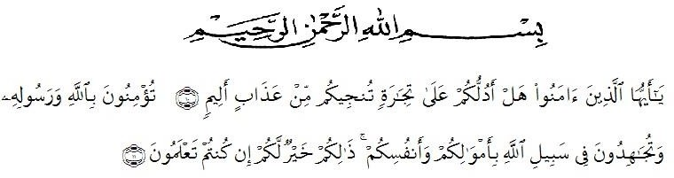
Artinya: Hai orang-orang beriman Sukakah kamu aku tunjukkan suatu perniagaan yang yang dapat menyelamatkanmu dari azab yang pedih? (yaitu) kamu beriman kepada Allah dan RasulNya dan berjihad di jalan Allah dengan harta dan jiwamu. Itulah yang lebih baik bagimu, jika kamu mengetahui. (QS. Ash Shaff : 10-11).
Assalamualaikum Warahmatullahi Wabarakatuh
Puji syukur penulis panjatkan kehadiran Allah SWT atas Rahmat dan karunia Allah sehingga penulis dapat menyelesaikan skripsi ini tepat waktu, serta shalawat beserta salam penulis hadiahkan kepada junjungan alam yakni nabi besar kita Muhammad SAW yang telah membawa kita dari alam kegelapan ke alam yang terang benderang seperti pada saat ini, dan semoga kita semua mendapatkan syafaatnya diakhirat kelak. Aamiin
Skripsi ini dibuat sebagai salah satu syarat menyelesaikan program S1 pada Jurusan Ilmu Pendidikan Sosial, Program Study PPKn untuk mencapai gelar sarjana pendidikan (S.Pd). Penyelesaian Skripsi yang berjudul “Identifikasi keterampilan mengajar guru PPKn pada masa pandemi covid-19 dalam mengaktifkan belajar siswa di kelas XI RPL-1 SMK Negeri 1 Beringin T.A 2020-2021”. Ini tak lepas dari bantuan berbagai pihak, baik moril dan material, langsung maupun tak langsung, Pertama dan paling utama sekali penulis ingin mempersembahkan skripsi ini kepada kedua orang tua saya ayahanda Karyanto dan ibunda Popi Ambar Sari.Yang sedemikian lama membantu secara moril dan materil sehingga penulis dapat menyelesaikan skripsi ini dengan baik.
Ucapan Terimakasih yang tak terhingga penulis persembahkan juga kepada:
- Bapak Dr. KRT. Hardi Mulyono K. Surbakti, selaku Rektor Universitas Muslim Nusantara Al-Washliyah yang telah memberikan kesempatan kepada penulis untuk menimba ilmu di lembaga yang bapak pimpin.
- Bapak, Drs. Samsul Bahri, M.Si selaku Dekan Fakultas Keguruan dan Ilmu Pendidikan yang telah memberikan kesempatan dan izin dalam menyelesaikan penelitian ini.
- Bapak Drs. Samsul Bahri, M.Si selaku Ketua Program studi Pendidikan Kewarganegaraan yang telah banyak membantu dan memberikan nasehat, bimbingan dan arahan dalam menyelesaikan skripsi ini.
- Bapak Drs. Samsul Bahri, M.Si selaku Dosen Pembimbing yang tidak bosan-bosannya membimbing dan memberikan nasehat sehingga Skripsi ini bisa selesai dengan tepat waktu.
- Bapak dan Ibu Dosen yang telah mendidik dan membimbing selama masa perkuliahan hingga terselesaikannya Skripsi ini serta seluruh civitas akademi atas bantuannya melayani segala kebutuhan akademi selama menimba ilmu di Universitas Muslim Nusantara Al-Washliyah.
- Bapak kepala sekolah dan guru-guru dan civitas pendidikan disekolah yang telah membantu saya dalam memberikan ijin dan data yang saya butuhkan dalam penyelesaian Skripsi ini yang tidak dapat saya sebutkan satu-persatu.
- Kedua Orang Tua tercinta serta Sinta Bella, Fikki, adik saya yang telah memberikan dorongan dan tidak pernah bosannya memberikan saya semangat dan nasehat hingga terselesainya Skripsi ini tepat waktu.
- Tak lupa juga kepada teman-teman seperjuangan Dian Melani, Raudhatul Jannah, Dimas Arya Bima, Haris Munandar, Fery Andrian dan rekan seperjuangan lainnya yang tidak bisa saya sebutkan satu persatu. Terimakasih saya ucapkan karna selalu memberikan semangat yang selalu mendengarkan keluh dan tempat berbagi suka dan duka serta motivasi selama perkuliahan hingga saat ini.
Saya menyadari bahwa Skripsi ini masih banyak kekurangan, Oleh karena itu penulis mengharapkan kritik serta saran yang membangun dari para pembaca agar lebih baik dimasa mendatang dan semoga Skripsi ini dapat bermanfaat bagi kita semua. Aamiin.
Wassalamualaikum Wr.Wb
Medan, Juni 2021
Penulis

VINA

